Women with
Disabilities Australia

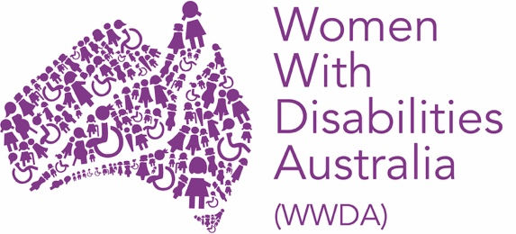
လိင်ဆက်ဆံရေးနှင့် သင့် ကိုယ်ခန္ဓာ

ယခု အန္တရာယ်တွင်း ကျရောက်နေသည်

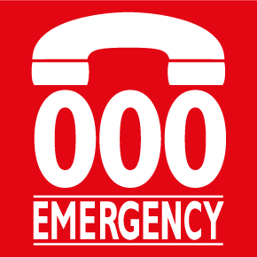
ဖုန်း 000 ကိုခေါ်ပါ

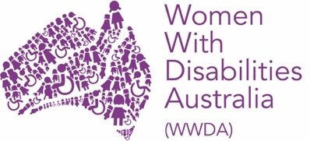
ကျွန်မတို့သည် Women with Disabilities Australia အဖွဲ့အစည်းဖြစ်သည်။ ကျွန်မတို့ အကြောင်း ပြောဆိုသည့်အခါ ကျွန်မတို့ WWDA အကြောင်းကိုရေးပါမည်။

ဤစာအုပ်သည် လိင်ဆက်ဆံရေးနှင့် သင့် ကိုယ်ခန္ဓာ အကြောင်းဖြစ်သည်။

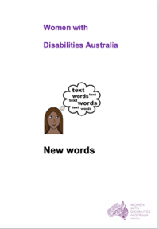
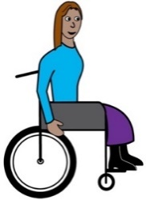
ကျွန်မတို့သည် ဤစာအုပ်ကို မသန်မစွမ်းဖြစ်မှု ရှိသည့် အမျိုးသမီးများနှင့် မိန်းကလေးများအတွက် ရေးခဲ့ပါသည်။
မသန်မစွမ်းဖြစ်မှု အကြောင်းကို ကျွန်မတို့၏ အသစ် စကားလုံးများ စာအုပ်တွင် ပိုမိုဖတ်ရှုပါ။

သင့် ကျန်းမာရေး အခွင့်အရေးများ
သင့်တွင် အောက်ပါ အခွင့်အရေး ရှိသည်

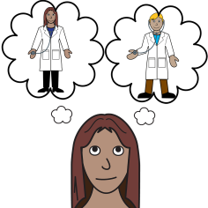
- သင့် ဆရာဝန်ကို ရွေးချယ်ရန်

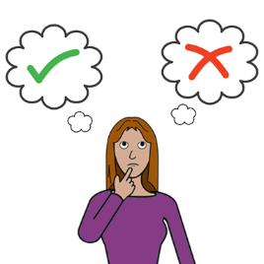

- သင့် ကိုယ်ခန္ဓာနှင့်ပတ်သက်၍ ရွေးချယ်မှုများလုပ်ရန်

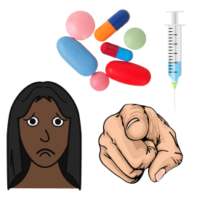
- သင် မလိုလားသည့် ဆေးဝါးကို မယူဘူးဟု ပြောရန်

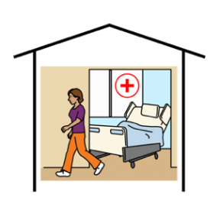
ကျန်းမာရေး ဝန်ဆောင်မှုများ
သင်လိုအပ်သည့် ကျန်းမာရေး စောင့်ရှောက်မှုကို ရယူရန် အခွင့်အရေး သင့်တွင် ရှိသည်။ အောက်ပါကဲ့သို့ အရာများ-

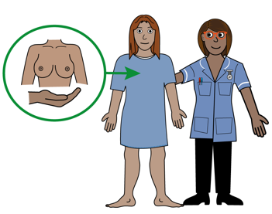

- ရင်သား စစ်ဆေးမှုများနှင့် စမ်းသပ်မှုများ

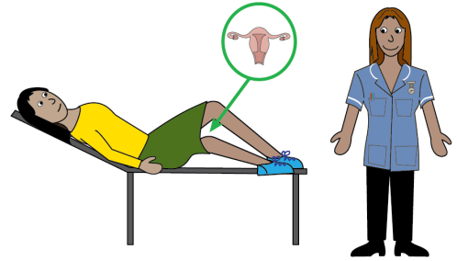

- ဆရာဝန် ရက်ချိန်းများနှင့် သားအိမ်ခေါင်း ကင်ဆာစစ်ဆေးမှုများ
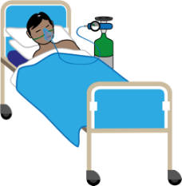
- ဆေးရုံတင် ကုသမှုများနှင့် ခွဲစိတ်ကုသမှု။
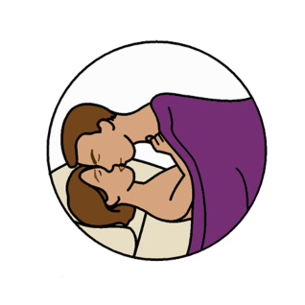

လိင်ဆက်ဆံရန် အခွင့်အရေး

သင့်တွင် သင် ချစ်ခင်သူကို ရွေးရန် အခွင့်အရေး ရှိသည်။

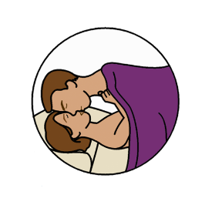

သင့်တွင် လိင်ဆက်ဆံရန် အခွင့်အရေး ရှိသည်။

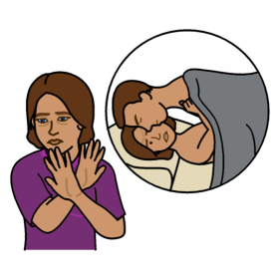

သင့်တွင် လိင်ဆက်ဆံရန် မလိုလားကြောင်း ပြောရန် အခွင့်အရေး ရှိသည်။

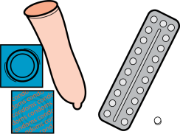

ကိုယ်ဝန်တားဆီးမှု

ကိုယ်ဝန်တားဆီးမှုသည် သင် လိင်ဆက်ဆံသည့်အခါ သင် နေထိုင်မကောင်းဖြစ်ရန် သို့မဟုတ် ကိုယ်ဝန်ရှိရန်ကို တားဆီးပေးရန်အတွက် သင် အသုံးပြုသည့် သို့မဟုတ် သင်လုပ်သည့် အရာများဖြစ်သည်။

သင့်တွင် ကိုယ်ဝန်တားဆေးကို ရွေးချယ်ရန် အခွင့်အရေး ရှိသည်။ အောက်ပါကဲ့သို့ အရာများ-
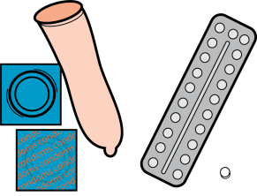

- ကွန်ဒုံး အစွပ်များ

- ကိုယ်ဝန်တားဆေးပြားများ

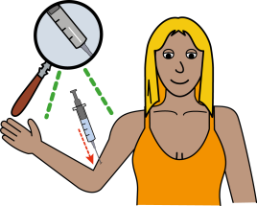
- ဆေးထိုးအပ်ဖြင့် ထိုးသွင်းရသည့် လက်မောင်းတွင်း ထည့်တားဆေး

ကိုယ်ဝန်တားသည့် နည်းလမ်းများအကြောင်း သင့်ဆရာဝန်နှင့် သင် ပြောဆိုနိုင်သည်။

၎င်းမှာ သင်၏ ရွေးချယ်မှု ဖြစ်သည်။

ကိုယ်ဝန်ဆောင်ခြင်းနှင့် ရွေးချယ်မှုများ
အကယ်၍ သင့်တွင် ကိုယ်ဝန်ရှိလျှင် ဘာလုပ်ရမည်နှင့်ပတ်သက်၍ ရွေးချယ်ရန် သင့်တွင် အခွင့်အရေး ရှိသည်။
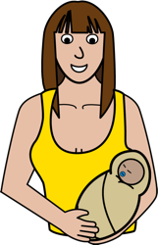
သင်သည် ကလေးကို ယူနိုင်ပြီး မိဘ တစ်ဦး ဖြစ်လာနိုင်သည်။
သင် ကိုယ်ဝန်ဖျက်ချနိုင်သည်။ ဆိုလိုသည်မှာ သင် ကိုယ်ဝန်ရှိနေခြင်းကို တားဆီးသည်။
သင် ကလေးယူနိုင်ပြီး မွေးစားရန်အတွက် ပေးနိုင်သည်။ ဆိုလိုသည်မှာ သင်သည် ကလေးကို စောင့်ရှောက်ပေးရန် အခြား မိသားစုသို့ ပေးသည်။

သြစတြေးလျနိုင်ငံ အစိုးရသည် လုပ်ရမည်မှာ-

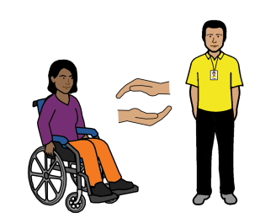
- ကျန်းမာရေးနှင့် လိင်ဆက်ဆံရေးနှင့်ပတ်သက်၍ မိမိတို့၏ ကိုယ်ပိုင် ဆုံးဖြတ်ချက်များ ချမှတ်ရန် သင့်အား ပံ့ပိုးပေးရမည်

- လိင်ဆက်ဆံရေးနှင့် ကျန်းမာရေး အကြောင်း သတင်းအချက်အလက်များကို သင့်အား ပေးရမည်။

- သင် လိုအပ်သည့် ကျန်းမာရေး ဝန်ဆောင်မှုများကို သင် ရယူနိုင်ရန် သေချာအောင်လုပ်ပေးရမည်။

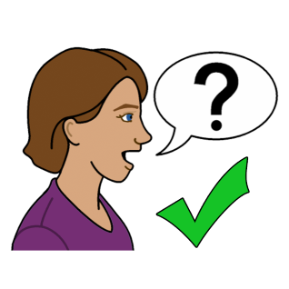
ပိုမိုသိရှိရန်
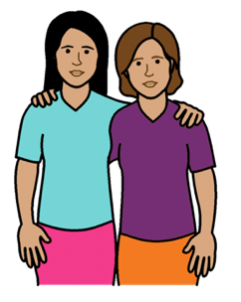
သင် ပြောဆိုနိုင်သည့် သူမှာ
- မိတ်ဆွေ တစ်ဦး
- မိသားစုဝင် တစ်ဦး
- ဆရာဝန် တစ်ဦး
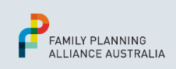
- သင့် ဒေသခံ မိသားစု အစီအစဥ်ရေးဆွဲရေး ဝန်ဆောင်ဌာန။
ကြည့်ရန်ဝက်ဘ်ဆိုက်- www.familyplanningallianceaustralia.org.au/services

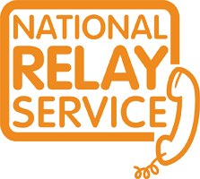
သင် အမျိုးသား လက်ဆင့်ကမ်း ဝန်ဆောင်မှု ကိုသုံးနိုင်သည်
သင် ဝန်ဆောင်မှုဌာနကို ဖုန်းခေါ်သည့်အခါ-
ဖုန်း 1800 555 677
TTY 133 677

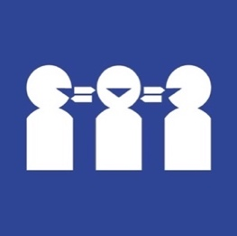
စကားပြန် လိုလျှင်
ဖုန်း 131 450

ကျေးဇူးတင်ပါသည်
ဤစာအုပ်ကို မည်သူ ရေးခဲ့သနည်း။
Women with Disabilities Australia အဖွဲ့အစည်းသည် ဤစာအုပ်ကို ၂၀၁၉-၂၀၂၀ ခုနှစ်တွင် ရေးသားခဲ့ပါသည်။
ဤစာအုပ်မှာ အထွေထွေ ပညာပေးအတွက်နှင့် သတင်းအချက်အလက် အတွက်သာဖြစ်သည်။

မူပိုင်ခွင့်
© မူပိုင်ခွင့်
Women with Disabilities Australia (WWDA) Inc. 2020.
ဤစာအုပ်ရှိ မူပိုင်ခွင့်နှင့် မှတ်ပုံတင် မူပိုင် အပါအဝင် အားလုံးသော ဉာဏ်ရည်မူပိုင်ခွင့်များကို Women with Disabilities Australia Inc အဖွဲ့အစည်းက ပိုင်ဆိုင်ပြီး လိုင်စင်ပြုလုပ်ထားသည်။
ဤစာအုပ်ကို ရေးရန်ငွေကြေးအတွက် သင့်အား ကျေးဇူးတင်ပါသည်။
ဤဝက်ဘ်ဆိုက်ကို တည်ထောင်ရန် ငွေကြေးအချို့ကို Women with Disabilities Australia အဖွဲ့အစည်းအား National Disability Insurance Scheme က ပေးခဲ့သည်။
ဤစာအုပ်တွင်ပါရှိသည့် ရုပ်ပုံများ
Easy on the I Images © 2019 Leeds and York Partnership NHS Foundation Trust. ခွင့်ပြုချက်အရ အသုံးပြုထားသည်။ www.easyonthei.nhs.uk
The Picture Communication Symbols © 2019 by Mayer Johnson LLC a Tobii Dynavox company. ခွင့်ပြုချက်အရ အသုံးပြုထားသည်။ www.tobiidynavox.com

အမှတ်တံဆိပ်။ ခွင့်ပြုချက်အရ အသုံးပြုထားသည်။

